INFORME COSTOS DEL PROYECTO

Mike Alejandro Montealegre Oviedo

Orlando Mora Acosta

Alison Natalia Becerra Cucunuba

Juan David Villamil Rodríguez

Andrés Camilo Marín Santana

Juan Carlos Supelano Velásquez

Manuel Santiago Galindo Bernal

Análisis y desarrollo de sistemas de información

Graciela Arias Vargas

Servicio Nacional de Aprendizaje SENA

02 de Junio del 2022

Bogotá

**TIEMPOS**

Iniciamos creando las tablas de cada trimestre con sus respectivas actividades propuestas, con su nivel de dificultad y las horas de trabajo.

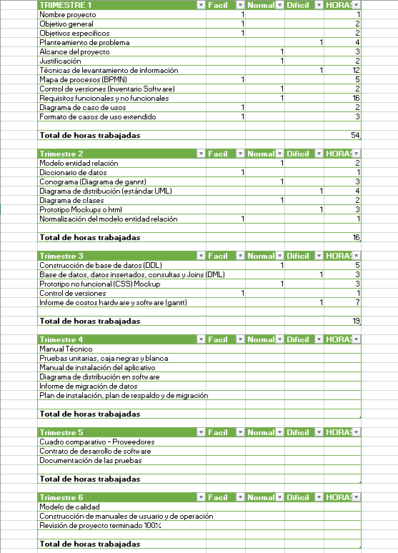

En esta tabla describe el tiempo de realización del proyecto hasta el momento, esta divida por: horas, días, semanas y meses.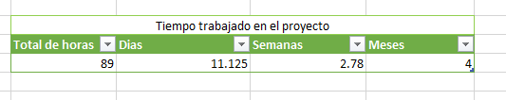

En esta tabla describe el tiempo de realización por cada integrante del proyecto, dependiendo de: lo días, semanas y meses.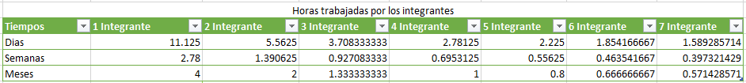

**COSTOS PROYECTO**

Iniciamos creando esta tabla, esto para conocer el costo de hora de trabajo, de cada integrante.



En esta tabla, tenemos las horas, semanas y meses de trabajo de cada integrante.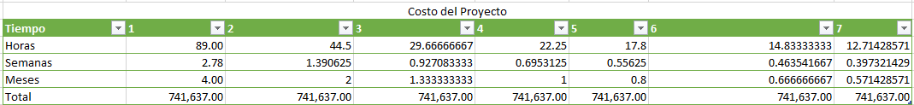

En esta tabla encontramos developer, costos fijos, gastos extras y ganancias con sus respectivos porcentajes y valores para cada integrante.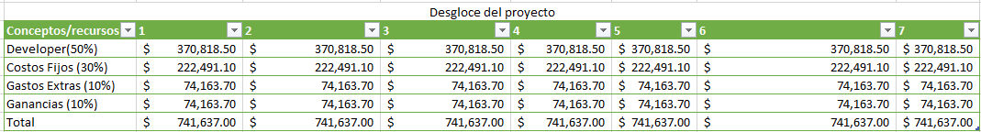

En esta tabla tenemos los gastos generados por el pago mensual a los empleados.

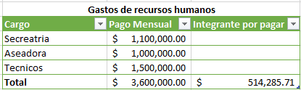

Esta tabla nos representa los gastos de los servicios públicos mensuales.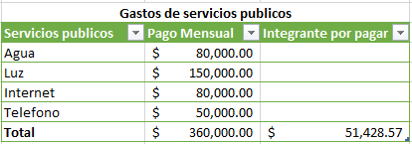

Esta tabla hace referencia a el presupuesto mensual que cada integrante debe pagar para poder construir el proyecto en general.

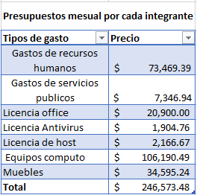

En esta tabla visualizamos el presupuesto anual que cada integrante debe pagar, para poder construir el proyecto en general.

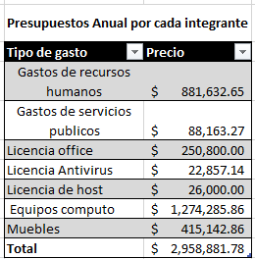

Esta tabla representa el total presupuestado para poder crear el proyecto, con los recursos presentados anteriormente.



**Software**

En esta tabla visualizamos las licencias necesarias para realizar el proyecto.

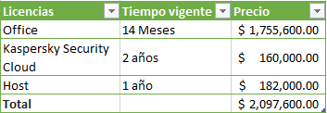

**Hardware**

Esta tabla hace referencia a los equipos requeridos para crear el proyecto, con sus respectivas características.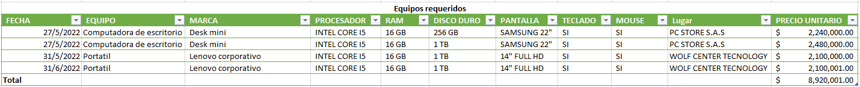

Esta tabla nos representa los muebles requeridos para realizar el proyecto.

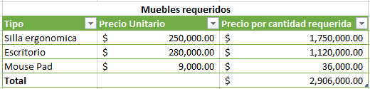

**Costo hora hombre**

Esta imagen representa el documento creado para conocer el costo hora hombre.

